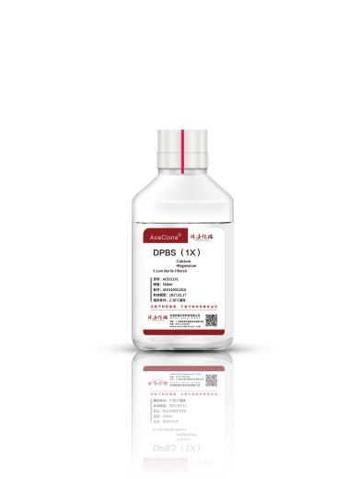**DPBS(1×)说明书**

【产品名称】：DPBS (1×)

【产品货号】：ACE01101

【包装规格】：500ml

【主要成分】：磷酸盐

不含 Ca2+、Mg2+、酚红。

**【适用范围】：仅限于科研使用，不适于临床诊断和治疗。**

【预期用途】：磷酸盐缓冲液（PBS）可用于多种细胞培养用途，如在解离细胞前清洗螯合剂，稀释细胞用于细胞计数，以及用来配制各种试剂溶液。

【运输要求】：常温运输。

【存储条件及有效期】：2-30℃保存，有效期24个月

【使用方法】

|  |
| --- |
| **本产品为过滤除菌产品，可以直接用于细胞培养过程中细胞的洗涤或其他常规用途。** |